Naloga 2: Postavitev spletnega strežnika na AWS EC2
Ime in priimek: Michel Velkov
Predmet: Računalništvo v oblaku
Datum izvedbe: 22. 3. 2026
Regija AWS: eu-north-1
Repozitorij: https://github.com/almaVelkov2026/racunalnistvo-v-oblaku
Javni IP naslov instance: 16.171.148.100

Kazalo vsebine
1. Namen in cilj naloge 3
1.1 Povezava s prvo nalogo 3
2. Uporabljena orodja in storitve 3
3. Potek izvedbe 3
3.1 Ustvarjanje EC2 instance 3
3.2 Povezava na strežnik in namestitev Apache2 5
3.3 Prenos spletne strani in objava 6
3.4 Test javne dostopnosti 7
4. Varnost in upravljanje stroškov 8
5. Analiza 10
6. Zaključek 11

1. Namen in cilj naloge
Namen naloge je bil v oblaku AWS, natančneje v storitvi EC2, vzpostaviti navidezni strežnik z operacijskim sistemom Debian, nanj namestiti spletni strežnik Apache2 ter objaviti spletno stran tako, da je dostopna prek javnega IP naslova.
Dodatni cilj naloge je bil urediti tudi osnovne varnostne in stroškovne nastavitve uporabniškega računa, kot so večfaktorska avtentikacija, opozorila za stroške in zaustavitev instance po zaključku dela.

1.1 Povezava s prvo nalogo
Ta naloga se vsebinsko nadaljuje iz prve naloge, v kateri sem na lokalnem virtualnem računalniku z operacijskim sistemom Debian že vzpostavil osnovno okolje za spletno gostovanje. V prvi nalogi sem namestil in preveril delovanje Apache2, uporabljal SSH in SCP ter pripravil spletno stran, ki je bila dostopna znotraj lokalnega omrežja.
V tej drugi nalogi sem isto spletno vsebino prenesel še v oblačno okolje AWS EC2 ter preveril dostopnost strežnika prek javnega IP naslova. Tako druga naloga predstavlja nadgradnjo lokalnega okolja v javno dostopen oblačni strežnik.

2. Uporabljena orodja in storitve
- AWS EC2
- Debian Linux (EC2 instanca)
- OpenSSH (ssh, scp)
- Apache2
- GitHub
- lokalno pripravljena spletna stran iz prve naloge

3. Potek izvedbe

3.1 Ustvarjanje EC2 instance
V okolju AWS EC2 sem ustvaril novo instanco z operacijskim sistemom Debian. Ob ustvarjanju instance sem pripravil ključ tipa RSA v formatu .pem, ki je bil uporabljen za varno oddaljeno prijavo prek OpenSSH. Pri tem sem uporabil spletne datoteke, pripravljene v prvi nalogi, saj je bil cilj druge naloge prenos že izdelane spletne strani iz lokalnega okolja v oblak.

V varnostni skupini (Security Group) sem nastavil pravila, ki omogočajo varen dostop do strežnika in javni dostop do spletne strani.
- SSH (port 22) je bil dovoljen samo z mojega IP naslova.
- HTTP (port 80) je bil dovoljen iz interneta.
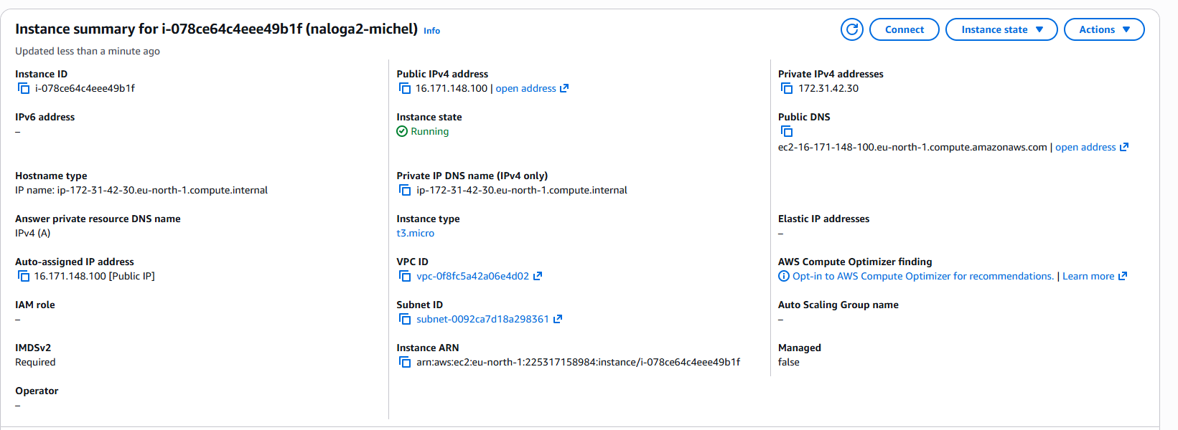
Slika 1: Ustvarjanje EC2 instance

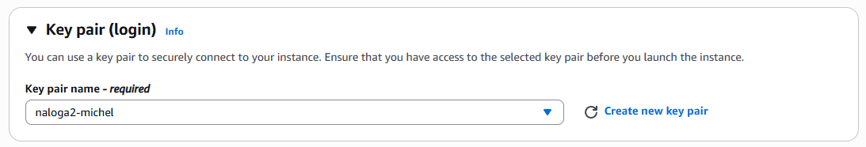
Slika 2: Ustvarjen ključ .pem

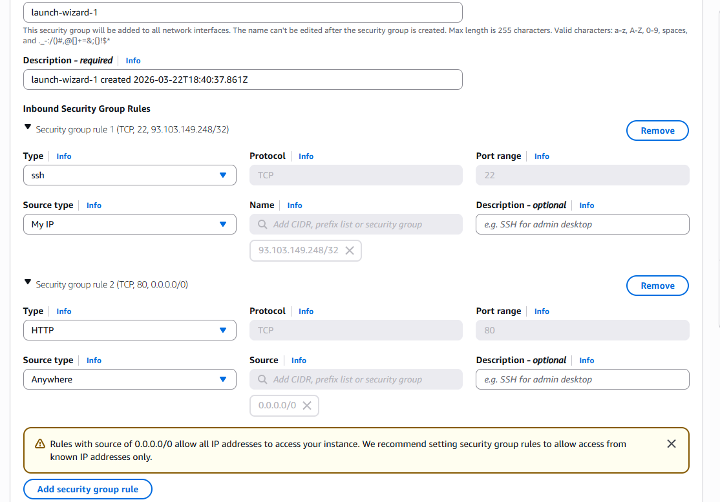
Slika 3: Security Group z odprtima portoma 22 in 80

3.2 Povezava na strežnik in namestitev Apache2
Na instanco sem vzpostavil oddaljeno povezavo z uporabo OpenSSH kot uporabnik admin. Po uspešni prijavi sem posodobil seznam paketov, namestil Apache2 in preveril stanje storitve.
- ssh -i "/home/michel/racunalnistvo v oblaku/naloga2/naloga2-michel.pem" admin@16.171.148.100
- sudo apt update
- sudo apt install -y apache2
- sudo systemctl status apache2

Uspešna prijava prek SSH je hkrati potrdila, da storitev za oddaljeni dostop deluje pravilno. Po prijavi sem preveril tudi omrežno povezljivost strežnika in ugotovil, da je instanca dosegljiva prek javnega IP naslova, ki ga je dodelil AWS. To je pomembno, ker brez pravilno delujoče SSH povezave strežnika ne bi bilo mogoče varno upravljati na daljavo.

Na podlagi izpisa ukaza sem potrdil, da je storitev Apache2 aktivna in pravilno zagnana.

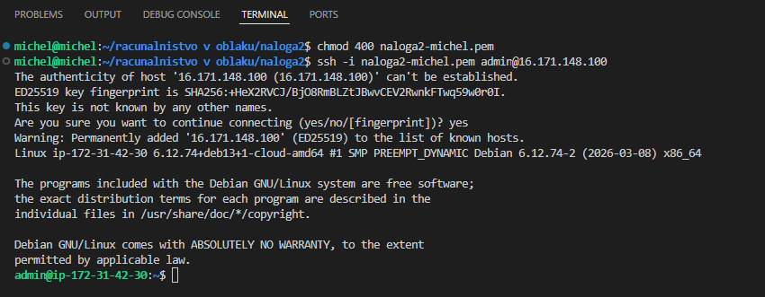
Slika 4: Uspešna SSH prijava

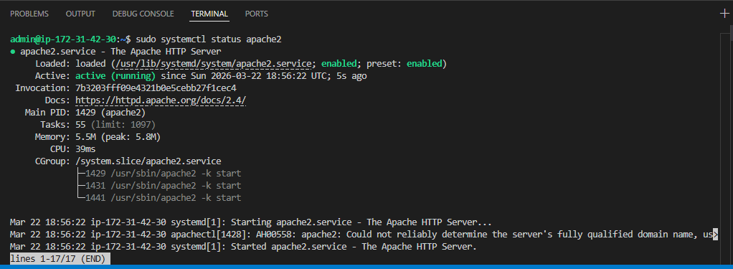
Slika 5: Status Apache2

3.3 Prenos spletne strani in objava
Spletno stran, pripravljeno v prvi nalogi, sem prenesel na EC2 instanco z ukazom scp. Nato sem datoteke skopiral v mapo /var/www/html, iz katere Apache2 streže vsebino odjemalcem.
- scp -i "/home/michel/racunalnistvo v oblaku/naloga2/naloga2-michel.pem" -r "/home/michel/racunalnistvo v oblaku/splet" admin@16.171.148.100:/home/admin
- sudo cp -r /home/admin/splet/. /var/www/html/
- ls -la /var/www/html

S tem sem zagotovil, da je spletna stran nameščena na pravilnem mestu in pripravljena za prikaz v brskalniku.

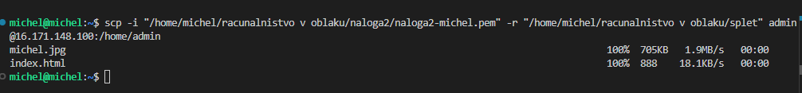
Slika 6: SCP prenos datotek

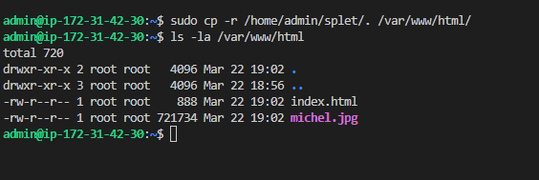
Slika 7: Datoteke v /var/www/html

3.4 Test javne dostopnosti
V brskalniku sem preveril dostopnost spletne strani prek javnega IP naslova instance. Stran je bila uspešno dosegljiva z interneta, kar pomeni, da so bili omrežni dostop, delovanje Apache2 in postavitev datotek pravilno nastavljeni.
Pri dostopu prek brskalnika ima pomembno vlogo tudi varnostna skupina (Security Group), saj določa, kateri omrežni porti so dostopni od zunaj. Ker je bil omogočen HTTP promet na portu 80, je bila spletna stran po namestitvi Apache2 in prenosu datotek pravilno prikazana tudi v javnem omrežju.
URL: http://16.171.148.100/
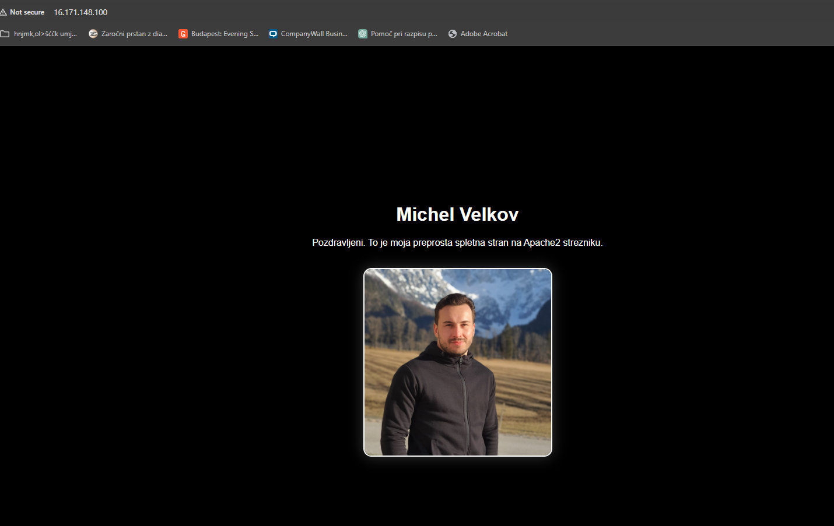
Slika 8: Delujoča spletna stran prek javnega IP naslova

4. Varnost in upravljanje stroškov
Po izvedbi tehničnega dela sem uredil še osnovne varnostne in stroškovne nastavitve uporabniškega računa AWS. S tem sem poskrbel za varnejšo uporabo storitve in boljši nadzor nad morebitnimi stroški.
- vklop večfaktorske avtentikacije (MFA),
- vklop opozoril za stroške (Billing Alerts oziroma Budget),
- zaustavitev instance po zaključku vaje.

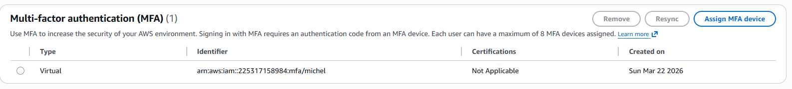
Slika 9: Vklopljena MFA zaščita

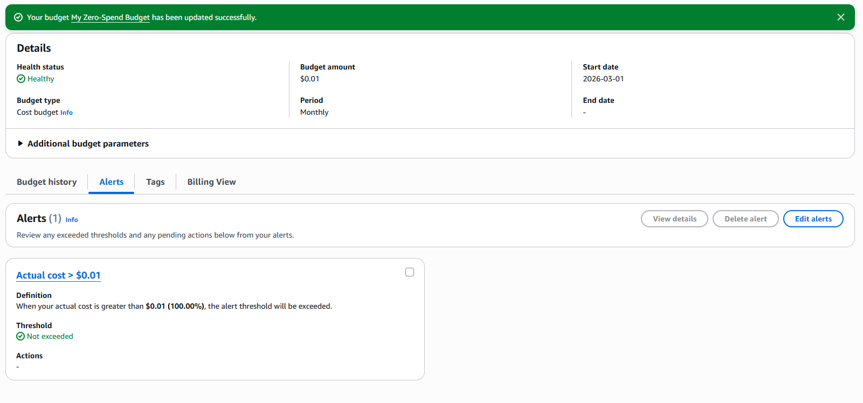
Slika 10: Vklopljena opozorila za stroške

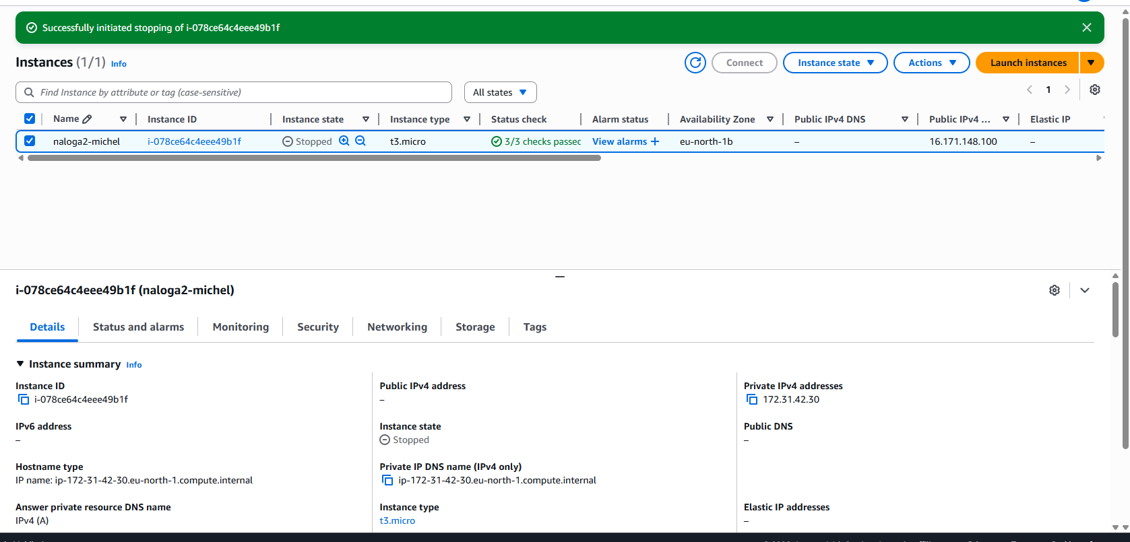
Slika 11: Ustavljena instanca

5. Analiza
Kakšna je razlika med NAT in Bridged omrežjem?
Pri NAT omrežju virtualni računalnik dostopa do omrežja prek gostiteljskega računalnika in je navzven skrit za njegovim omrežnim prevajanjem. Pri Bridged omrežju pa je virtualni računalnik v omrežju viden kot samostojna naprava in običajno dobi svoj lasten IP naslov iz istega omrežja kot fizični računalnik.
Zakaj v NAT načinu dostop pogosto ne deluje?
V NAT načinu je dostop do virtualnega računalnika iz drugih naprav pogosto omejen, ker virtualni računalnik ni neposredno izpostavljen v lokalnem omrežju. Če niso posebej nastavljena preusmerjanja portov, povezava do storitev, kot sta SSH ali Apache, iz fizičnega računalnika ali drugih naprav praviloma ne deluje neposredno.
Kakšna je razlika med javnim in zasebnim IP naslovom?
Zasebni IP naslov se uporablja znotraj lokalnega omrežja in ni neposredno dostopen z interneta. Javni IP naslov pa je naslov, prek katerega je naprava ali strežnik lahko dosegljiv iz interneta. Pri lokalnem virtualnem računalniku sem uporabljal zasebni IP naslov, pri AWS EC2 instanci pa javni IP naslov.
Kakšna je vloga SSH?
SSH omogoča varen oddaljeni dostop do strežnika prek ukazne vrstice. Z uporabo SSH se lahko prijavimo na strežnik, izvajamo administrativne ukaze, nameščamo programsko opremo in prenašamo datoteke na varen način.
Kakšna je vloga Apache strežnika?
Apache je spletni strežnik, ki uporabnikom prek brskalnika posreduje spletne datoteke, kot so HTML, CSS in slike. Ko je storitev Apache aktivna in so datoteke nameščene v ustrezni mapi, lahko uporabnik spletno stran odpre prek IP naslova strežnika.
Kaj omogoča Security Group v AWS?
Security Group v AWS deluje kot navidezni požarni zid za EC2 instanco. Z njo določimo, kateri vhodni in izhodni omrežni promet je dovoljen. V tej nalogi je omogočala varen dostop prek SSH ter javni dostop do spletnega strežnika prek HTTP.
Primerjava lokalnega in oblačnega okolja
Pri lokalnem virtualnem računalniku je bil dostop vezan na lokalno omrežje in zasebni IP naslov. Pri AWS EC2 instanci pa je bil strežnik po pravilni nastavitvi Apache2 in Security Group dostopen tudi prek javnega IP naslova z interneta. S tem sem spoznal razliko med lokalnim gostovanjem storitev in gostovanjem v javnem oblaku.

6. Zaključek
Naloga je bila uspešno izvedena. V okolju AWS EC2 sem vzpostavil Debian instanco, na kateri sem namestil in zagnal Apache2. Spletna stran je bila uspešno prenesena na strežnik in je bila javno dostopna prek interneta.
Poleg tehnične izvedbe sem uredil tudi ključne varnostne in stroškovne nastavitve uporabniškega računa. Vsi bistveni koraki naloge so dokumentirani z dokaznimi zaslonskimi slikami.
Pri tej nalogi sem pridobil boljše razumevanje uporabe storitve AWS EC2, oddaljene prijave prek SSH, prenosa datotek s SCP ter objave spletne strani na javno dostopnem strežniku v oblaku.
Naloga mi je tudi pomagala razumeti razliko med lokalnim in javno dostopnim strežnikom, razliko med zasebnim in javnim IP naslovom ter pomen pravilno nastavljenih omrežnih pravil v AWS. Na praktičnem primeru sem preveril, kako SSH omogoča varno upravljanje strežnika, Apache pa objavo spletne vsebine uporabnikom.

